GIỚI THIỆU
“Không gian văn hóa Hồ Chí Minh tại Đại học Quốc gia Thành phố Hồ Chí Minh” (ĐHQG-HCM) được xây dựng nhằm lan tỏa tư tưởng, đạo đức, phong cách Hồ Chí Minh; đưa nét đẹp văn hóa, con người Hồ Chí Minh thấm sâu vào nhận thức và hành động của cán bộ, giảng viên, sinh viên đang sinh hoạt, học tập, công tác tại ĐHQG-HCM nói riêng và tất cả cộng đồng quan tâm và tìm hiểu về Chủ tịch Hồ Chí Minh nói chung.
Trưng bày chính của Không gian văn hóa Hồ Chí Minh tại ĐHQG-HCM được thể hiện qua 05 chủ đề gắn liền với cuộc đời và sự nghiệp của Chủ tịch Hồ Chí Minh như sau:
CHỦ ĐỀ 1: Quê hương, Gia đình và Thời niên thiếu của Chủ tịch Hồ Chí Minh
CHỦ ĐỀ 2: Chủ tịch Hồ Chí Minh với Sự nghiệp giải phóng dân tộc
CHỦ ĐỀ 3: Chủ tịch Hồ Chí Minh với Thanh niên, Nhân sĩ trí thức và Sự nghiệp trồng người
CHỦ ĐỀ 4: Chủ tịch Hồ Chí Minh với miền Nam
CHỦ ĐỀ 5: ĐHQG-HCM học tập và làm theo làm theo tư tưởng, đạo đức, phong cách của Chủ tịch Hồ Chí Minh
Trong quá trình tham quan triển lãm “Không gian văn hóa Hồ Chí Minh tại ĐHQG-HCM” người dùng có thể vừa xem hình ảnh, những thước phim tư liệu vừa thưởng thức những ca khúc viết về Bác. Đồng thời, khi có nhu cầu đọc trực tuyến các nội dung toàn văn bài báo, sách, đề tài nghiên cứu, … viết về Chủ tịch Hồ Chí Minh có thể dễ dàng liên kết đến trang CSDL Tư liệu Hồ Chí Minh (https://tulieuhochiminh.vnulib.edu.vn) để được cung cấp đầy đủ hơn nguồn tư liệu cần tìm hiểu.

CHỦ ĐỀ 1: Quê hương, Gia đình và Thời niên thiếu của Chủ tịch Hồ Chí Minh
Giới thiệu 30 hình ảnh, phim tư liệu về nơi sinh của Chủ tịch Hồ Chí Minh; đôi nét về song thân, chị và anh của Chủ tịch Hồ Chí Minh. Ngoài ra, trong không gian địa điểm 1 còn giới thiệu những nơi Nguyễn Tất Thành đã từng sống, học tập, tham gia các phong trào đấu tranh chống thuế ở Thừa Thiên Huế trong thời gian từ 1895-1908 và đặc biệt là hình ảnh hai lần Bác Hồ về thăm quê hương xã Kim Liên, huyện Nam Đàn, tỉnh Nghệ An sau 50 năm xa cách vào năm 1957 và 1961.
CHỦ ĐỀ 2: Chủ tịch Hồ Chí Minh với Sự nghiệp giải phóng dân tộc
Giới thiệu 72 hình ảnh và tư liệu giới thiệu sơ lược về bối cảnh lịch sử vào ngày 01/9/1858 liên quân Pháp - Tây Ban Nha nổ súng tấn công Đà Nẵng, mở đầu cho cuộc chiến xâm lược Việt Nam lần thứ nhất. Từ đó, các cuộc nổi dậy chống thực dân Pháp diễn ra sôi nổi trong cả nước. Ngày 5/6/1911 từ bến cảng Nhà Rồng, người thanh niên yêu nước Nguyễn Tất Thành rời Tổ quốc ra đi tìm đường cứu nước. Những năm bôn ba đi khắp năm châu để tìm đường cứu nước, Bác Hồ đến với chủ nghĩa Mác – Lênin, Người vận dụng sáng tạo vào tình hình thực tế ở Việt Nam, Người sáng lập chính đảng của giai cấp công nhân Việt Nam vào ngày 3/2/1930, tổ chức và trực tiếp lãnh đạo Cách mạng tháng Tám thắng lợi, khai sinh ra nước Việt Nam Dân chủ Cộng hòa ngày 2/9/1945. Chủ tịch Hồ Chí Minh tiếp tục lãnh đạo cách mạng xã hội chủ nghĩa ở miền Bắc và đấu tranh chống đế quốc Mỹ xâm lược giải phóng miền Nam (1954-1969).
CHỦ ĐỀ 3: Chủ tịch Hồ Chí Minh với Thanh niên, Nhân sĩ trí thức và Sự nghiệp trồng người
Với 67 hình ảnh tư liệu trong không gian này sẽ cho chúng ta thấy Chủ tịch Hồ Chí Minh luôn quan tâm đến thanh niên, học sinh, sinh viên và đánh giá cao vai trò của thanh niên với tư cách là một lực lượng hăng hái trong sự nghiệp xây dựng và bảo vệ Tổ quốc. Ngoài ra, Người còn đặc biệt quý trọng các nhân sĩ trí thức. Người luôn đề cao vai trò của trí thức, trân trọng và động viên đội ngũ này đã đóng góp vào sự nghiệp cách mạng của dân tộc.
CHỦ ĐỀ 4: Chủ tịch Hồ Chí Minh với miền Nam
Qua các thước phim và hình ảnh tư liệu về những nơi Bác Hồ dừng chân ở miền Nam trước hành trình ra đi tìm đường cứu nước, qua đó cũng nói lên Chủ tịch Hồ Chí Minh luôn dành tình cảm đặc biệt cho đồng bào miền Nam. Càng nhớ thương đồng bào miền Nam bao nhiêu Người lại càng cảm thấy vui bấy nhiêu khi được đón tiếp đồng bào, các đoàn đại biểu, anh hùng, dũng sĩ miền Nam ra thăm miền Bắc, cũng như mỗi lần Bác đi thăm, nói chuyện với giáo viên, học sinh các trường miền Nam tại miền Bắc.
CHỦ ĐỀ 5: ĐHQG-HCM học tập và làm theo làm theo tư tưởng, đạo đức, phong cách của Chủ tịch Hồ Chí Minh
Đây cũng là chủ đề thể hiện nét đặc trưng của ĐHQG-HCM trong Không gian Văn hoá HCM.
Gồm 81 hình ảnh giới thiệu về tổng thể mô hình ĐHQG-HCM, một mô hình đô thị đại học hiện đại. Tinh thần học tập và làm theo tư tưởng, đạo đức, phong cách của Chủ tịch Hồ Chí Minh đã được tập thể sinh viên, giảng viên, cán bộ ĐHQG-HCM thể hiện thông qua những hình ảnh giới thiệu về các thành tựu khoa học công nghệ của ĐHQG-HCM từ các công bố khoa học, sở hữu trí tuệ, những sản phẩm ứng dụng tiêu biểu, những giải thưởng nổi bật về khoa học công nghệ, và một số nhà khoa học xuất thân từ ĐHQG-HCM đã đạt những giải thưởng cao quý làm rạng danh đất nước.

ĐĂNG KÝ XÂY DỰNG KHÔNG GIAN CỦA ĐƠN VỊ
Với mục đích hỗ trợ các Đơn vị trong việc xây dựng Không gian Văn hoá của mình. Các Đơn vị có thể gửi nội dung triển lãm tại form đăng ký xây dựng nội dung sau đây: https://forms.gle/vibHLFo7hPaofpk96 . File cài đặt sẽ được gửi về Đơn vị thông qua email đăng ký.
Dưới đây là hướng dẫn về cấu trúc thư mục khi upload file lên form đăng ký.
Bước 1: Chuẩn bị một thư mục (tạm gọi là thư mục “Hinh anh”). Trong thư mục này chứa 01 thư mục con và 1 file word.
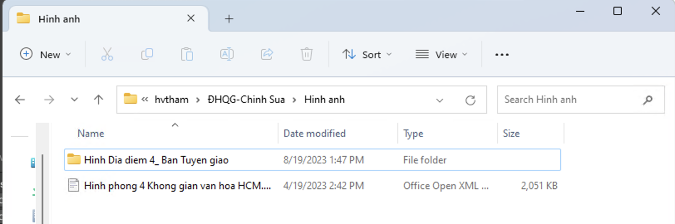
Bước 2: Trong thư mục con này có chứa các hình ảnh được đánh số thứ tự từ 1. (Lưu ý: Số lượng hình tối thiểu 20 ảnh và tối đa 40 ảnh)
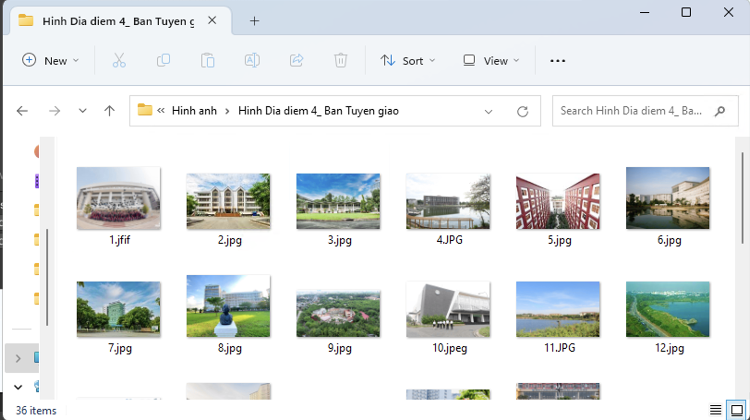
Bước 3: File word có chứa thông tin hình ảnh và nội dung thông tin của ảnh để chèn vào bên dưới ảnh trong phần mềm.
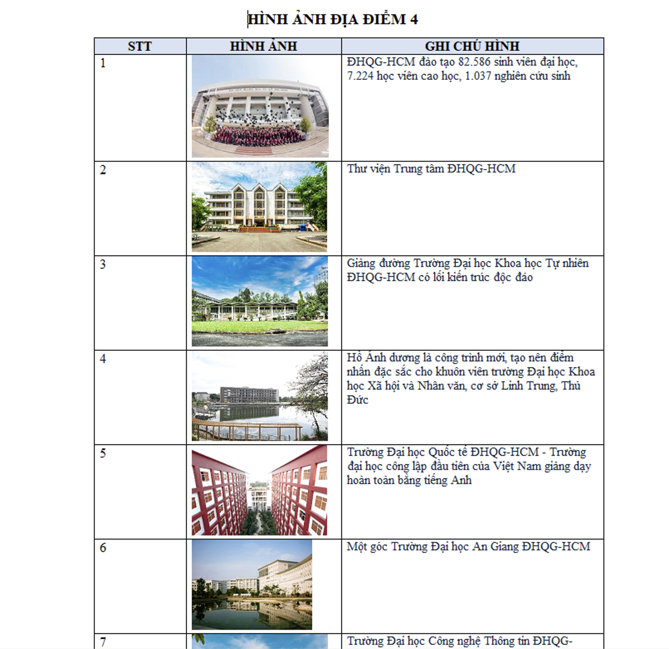
Bước 4: Sau khi chuẩn bị xong thư mục hình ảnh và file word chứa nội dung chi tiết, thực hiện nén file (.zip) để upload lên form đăng ký.
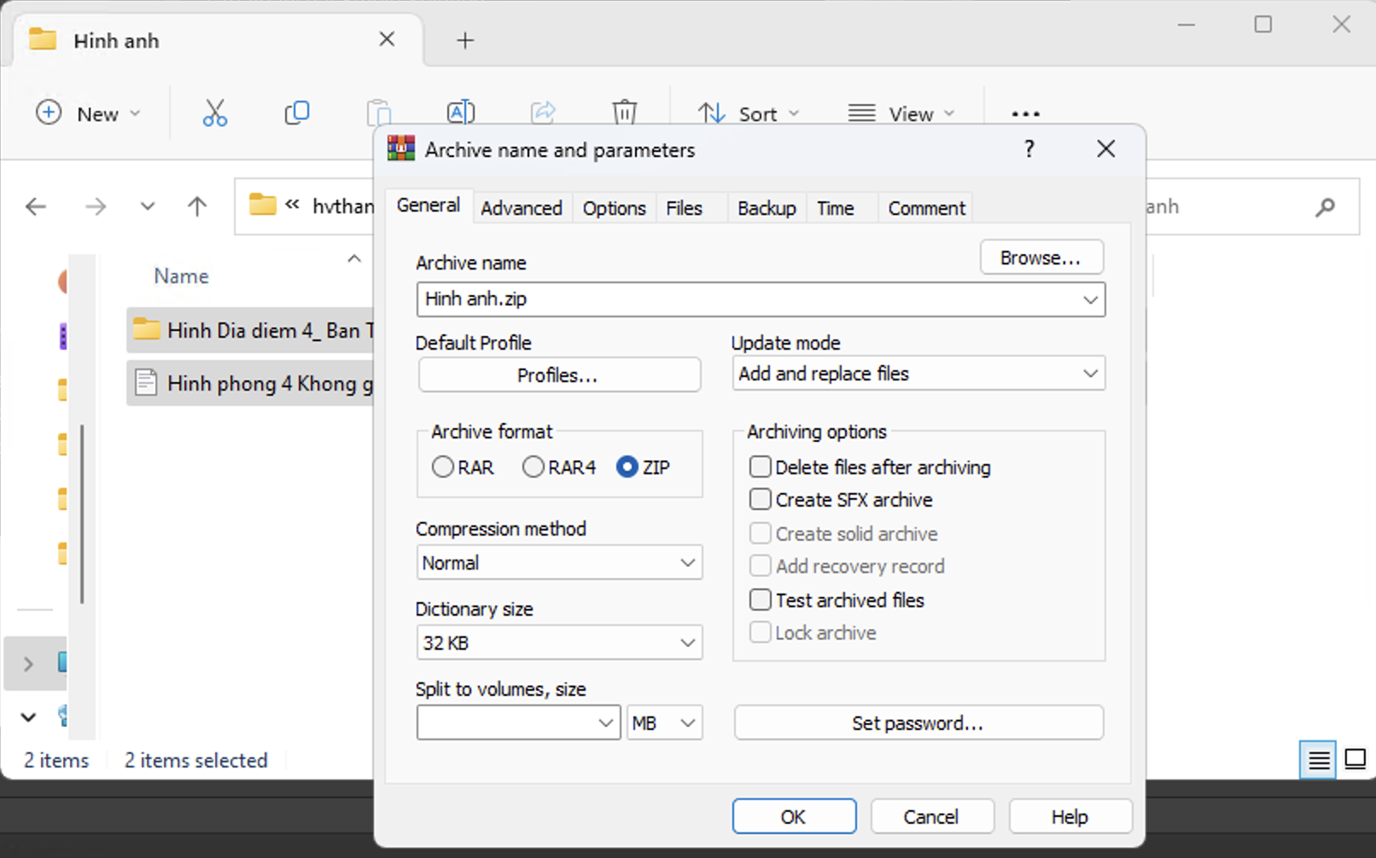
Bước 5: Quá trình nén hoàn tất, tiến hành up load file lên link đăng ký.
